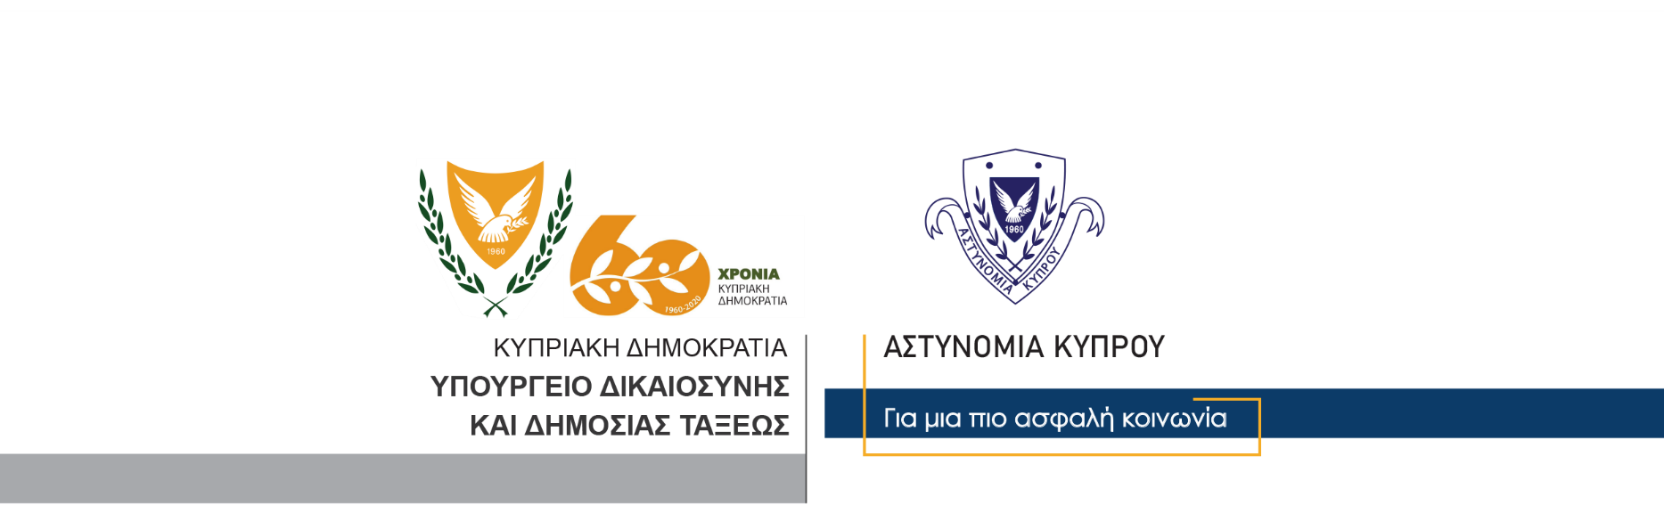

Υποδιεύθυνση Επικοινωνίας
Δημοσίων Σχέσεων & Κοινωνικής Ευθύνης

04 Δεκεμβρίου, 2020

Δελτίο Τύπου 1 – Παράνομη κατοχή ναρκωτικών με σκοπό την προμήθεια σε άλλο πρόσωπο
Σύλληψη 25χρονου

Στη σύλληψη προσώπου, ηλικίας 25 χρόνων και στην κατάσχεση ποσότητας κάνναβης βάρους 750 γραμμαρίων περίπου, προχώρησαν χθες μέλη της Αστυνομίας. Εναντίον του υπόπτου διερευνάται υπόθεση παράνομης κατοχής ναρκωτικών με σκοπό την προμήθεια σε άλλα πρόσωπα.

Κατά τη διάρκεια επιχείρησης έρευνας, σε δύο κατοικίες του 25χρονου, στις περιοχές Λευκωσίας και Μόρφου, μέλη της Υπηρεσίας Καταπολέμησης Ναρκωτικών, εντόπισαν 9 συσκευασίες πράσινης ξηρής ύλης κάνναβης συνολικού βάρους 740 γραμμαρίων και 43 νάιλον σακουλάκια με κάνναβη συνολικού βάρους 11 γραμμαρίων.

Με τον εντοπισμό των ναρκωτικών, ο 25χρονος συνελήφθη από τα μέλη της ΥΚΑΝ και τέθηκε υπό κράτηση για σκοπούς αστυνομικών εξετάσεων.

Στην επιχείρηση έρευνας συμμετείχαν τα Κλιμάκια ΥΚΑΝ Μόρφου και Λευκωσίας, με το Κλιμάκιο Μόρφου να διερευνά.

Κλάδος Επικοινωνίας

